Додаток
до рішення виконавчого комітету
від 15.08.2023 № 356

Перелік суб'єктів господарювання, яким відмовлено у наданні дозволу на розміщення зовнішньої реклами у м. Суми
№  з/п | Для юридичної особи –  повне найменування  розповсюджувача зовнішньої реклами,  для фізичних осіб – П.І.Б. | Адреса  місця розташування  рекламного засобу,  номер дозволу (за наявності) | Тип  рекламного засобу/Інше | Підстави відмови
1. | ФОП Чуйко Христина Любомирівна | просп. М.Лушпи, 47 | Щит на фасаді  (4900 х 550 мм)  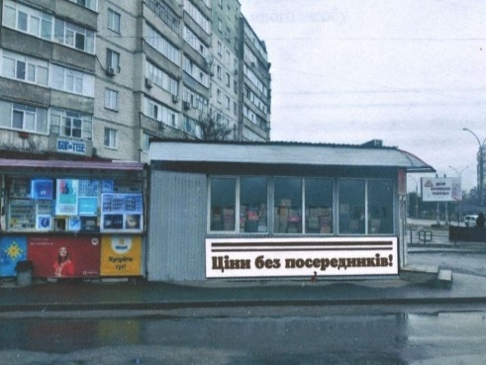 | Виявлення в документах, поданих розповсюджувачем зовнішньої реклами, недостовірних відомостей (частина 2 п.п. 4.3.4 п.4.3 розділу 4 Правил розміщення зовнішньої реклами, затверджених рішенням виконавчого комітету Сумської міської ради від 07.07.2020 № 343).
2. | ФОП Чуйко Христина Любомирівна | просп. М.Лушпи, 47 | Щит на фасаді  (2800 х 2800 мм)  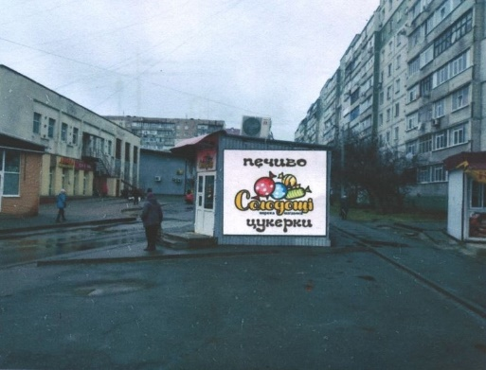 | Виявлення в документах, поданих розповсюджувачем зовнішньої реклами, недостовірних відомостей (частина 2 п.п. 4.3.4 п.4.3 розділу 4 Правил розміщення зовнішньої реклами, затверджених рішенням виконавчого комітету Сумської міської ради від 07.07.2020 № 343).
3. | ФОП Чуйко Христина Любомирівна | просп. М.Лушпи, 47 | Щит на фасаді  (1200 х 2000 мм)  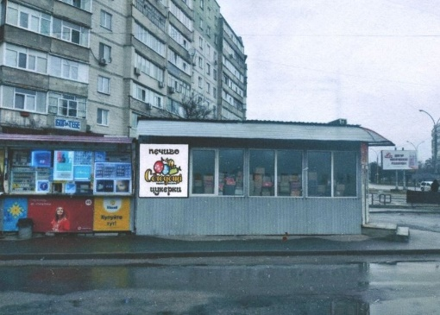 | Виявлення в документах, поданих розповсюджувачем зовнішньої реклами, недостовірних відомостей (частина 2 п.п. 4.3.4 п.4.3 розділу 4 Правил розміщення зовнішньої реклами, затверджених рішенням виконавчого комітету Сумської міської ради від 07.07.2020 № 343).
4. | ФОП Дубовська Лариса Миколаївна | вул. Промислова, 2 | Банер на фасаді  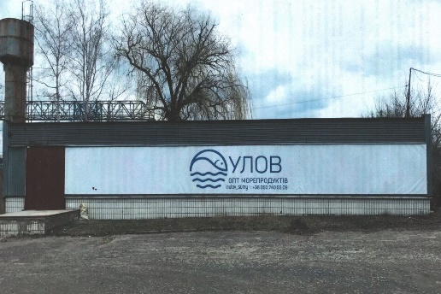 | Подання неповного пакету документів, необхідного для одержання дозволу (частина 1 п.п. 4.3.4 п.4.3 розділу 4 Правил розміщення зовнішньої реклами, затверджених рішенням виконавчого комітету Сумської міської ради від 07.07.2020 № 343).
5. | ДП «Суми-Аутдор» РА «Стар» у формі ТОВ | вул. Іллінська, 2 | Скроллер-беклайт  (розмір інформаційного поля  2,3м х 3,14м)  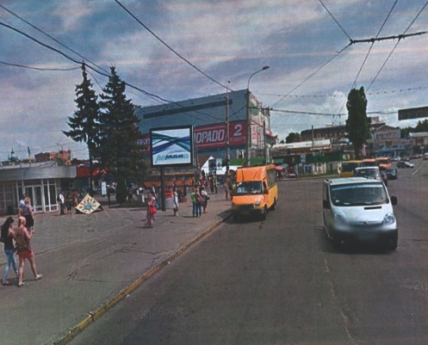 | Відмовлено у погодженні дозволу на розміщення зовнішньої реклами управлінням патрульної поліції в Сумській області (частина 4 п.п. 4.3.4 п.4.3 розділу 4 Правил розміщення зовнішньої реклами, затверджених рішенням виконавчого комітету Сумської міської ради від 07.07.2020 № 343).
6. | ДП «Суми-Аутдор» РА «Стар» у формі ТОВ | вул. Я.Мудрого -  вул. Іллінська | Скроллер-беклайт  (розмір інформаційного поля  2,3м х 3,14м)  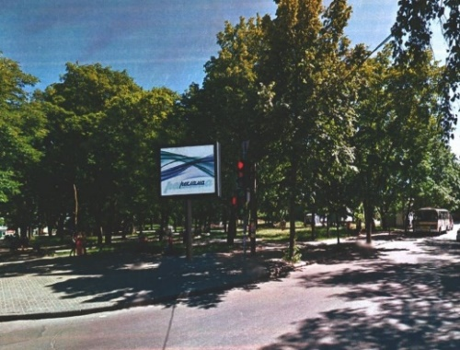 | Відмовлено у погодженні дозволу на розміщення зовнішньої реклами управлінням патрульної поліції в Сумській області (частина 4 п.п. 4.3.4 п.4.3 розділу 4 Правил розміщення зовнішньої реклами, затверджених рішенням виконавчого комітету Сумської міської ради від 07.07.2020 № 343).
7. | ДП «Перехід Аутдор» | просп. М.Лушпи, 49 | Білборд  (розмір інформаційного поля  3м х 6м )  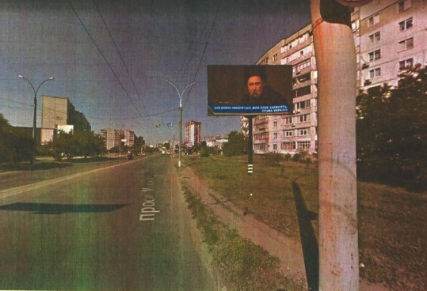 | Відмовлено у погодженні дозволу на розміщення зовнішньої реклами управлінням патрульної поліції в Сумській області (частина 4 п.п. 4.3.4 п.4.3 розділу 4 Правил розміщення зовнішньої реклами, затверджених рішенням виконавчого комітету Сумської міської ради від 07.07.2020 № 343).
8. | ТОВ «Техноторг» | вул. Чернігівська, 14 | Стела  (7238мм х 4000мм х 610мм)  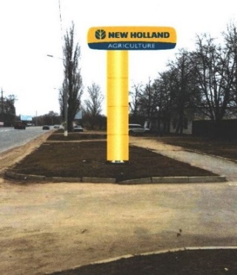 | Відмовлено у погодженні дозволу на розміщення зовнішньої реклами управлінням патрульної поліції в Сумській області (частина 4 п.п. 4.3.4 п.4.3 розділу 4 Правил розміщення зовнішньої реклами, затверджених рішенням виконавчого комітету Сумської міської ради від 07.07.2020 № 343).
9. | ФОП Тищенко Вадим Владиславович | вул. 1-ша Набережна р.Стрілки, 24 | Стела  (3000 мм х 1400 мм х 491 мм)  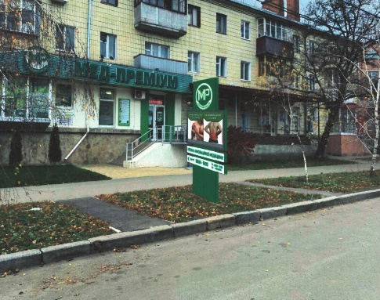 | Відмовлено у погодженні дозволу на розміщення зовнішньої реклами управлінням патрульної поліції в Сумській області (частина 4 п.п. 4.3.4 п.4.3 розділу 4 Правил розміщення зовнішньої реклами, затверджених рішенням виконавчого комітету Сумської міської ради від 07.07.2020 № 343).
10. | ДП «Суми-Аутдор» РА «Стар» у формі ТОВ | площа Покровська, біля Макдональдсу | Скроллер-беклайт  (розмір інформаційного поля  2,3м х 3,14м)  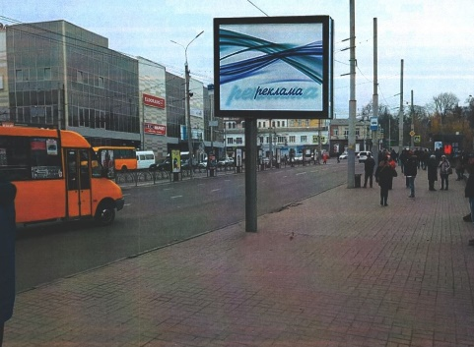 | Відмовлено у погодженні дозволу на розміщення зовнішньої реклами управлінням патрульної поліції в Сумській області (частина 4 п.п. 4.3.4 п.4.3 розділу 4 Правил розміщення зовнішньої реклами, затверджених рішенням виконавчого комітету Сумської міської ради від 07.07.2020 № 343).
11. | ТОВ «РТМ-Україна» | просп. Перемоги  (колишній  просп. Курський) –  вул. Хотінська | Білборд  (розмір інформаційного поля  3м х 6м )  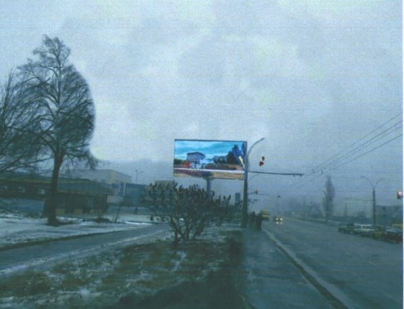 | Відмовлено у погодженні дозволу на розміщення зовнішньої реклами управлінням патрульної поліції в Сумській області (частина 4 п.п. 4.3.4 п.4.3 розділу 4 Правил розміщення зовнішньої реклами, затверджених рішенням виконавчого комітету Сумської міської ради від 07.07.2020 № 343).
12. | ТОВ «РТМ-Україна» | вул. Металургів, 2 | Білборд  (розмір інформаційного поля  3м х 6м )  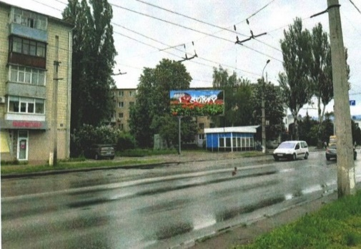 | Відмовлено у погодженні дозволу на розміщення зовнішньої реклами управлінням патрульної поліції в Сумській області (частина 4 п.п. 4.3.4 п.4.3 розділу 4 Правил розміщення зовнішньої реклами, затверджених рішенням виконавчого комітету Сумської міської ради від 07.07.2020 № 343).
13. | ТОВ «РТМ-Україна» | вул. Набережна р.Сумки | Скроллер-беклайт  (розмір інформаційного поля  2,23м х 3,06м)  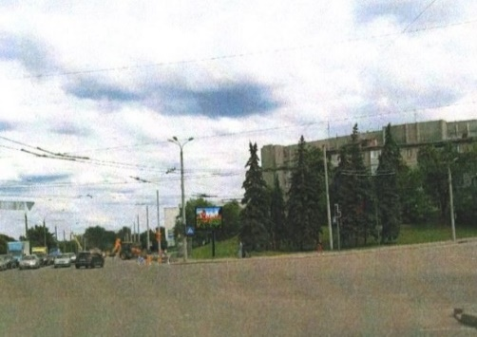 | Відмовлено у погодженні дозволу на розміщення зовнішньої реклами управлінням патрульної поліції в Сумській області (частина 4 п.п. 4.3.4 п.4.3 розділу 4 Правил розміщення зовнішньої реклами, затверджених рішенням виконавчого комітету Сумської міської ради від 07.07.2020 № 343).
14. | ТОВ «РТМ-Україна» | вул. Троїцька (міст) | Скроллер-беклайт  (розмір інформаційного поля  2,23м х 3,06м)  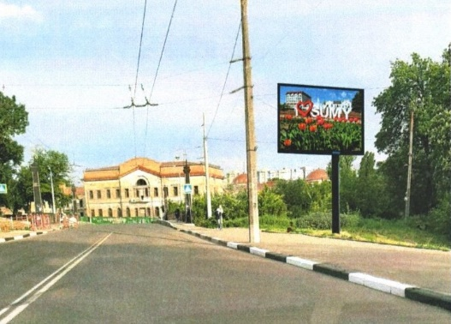 | Відмовлено у погодженні дозволу на розміщення зовнішньої реклами управлінням патрульної поліції в Сумській області (частина 4 п.п. 4.3.4 п.4.3 розділу 4 Правил розміщення зовнішньої реклами, затверджених рішенням виконавчого комітету Сумської міської ради від 07.07.2020 № 343).
15. | ТОВ «РТМ-Україна» | просп. Т.Шевченка, 19 | Скроллер-беклайт  (розмір інформаційного поля  2,23м х 3,06м)  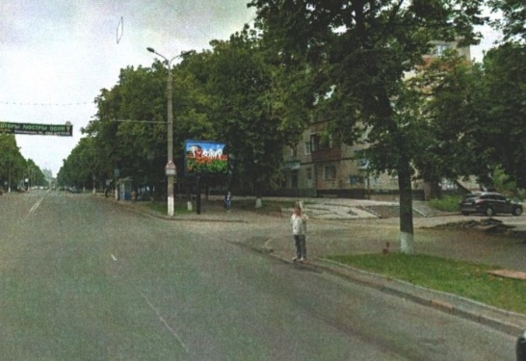 | Відмовлено у погодженні дозволу на розміщення зовнішньої реклами управлінням патрульної поліції в Сумській області (частина 4 п.п. 4.3.4 п.4.3 розділу 4 Правил розміщення зовнішньої реклами, затверджених рішенням виконавчого комітету Сумської міської ради від 07.07.2020 № 343).
16. | ТОВ «РТМ-Україна» | просп. Т.Шевченка –  вул. Революції Гідності  (колишня вул. Супруна) | Скроллер-беклайт  (розмір інформаційного поля  2,23м х 3,06м)  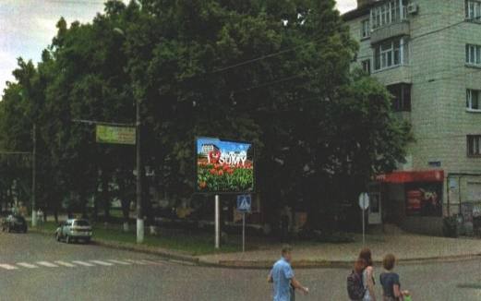 | Відмовлено у погодженні дозволу на розміщення зовнішньої реклами управлінням патрульної поліції в Сумській області (частина 4 п.п. 4.3.4 п.4.3 розділу 4 Правил розміщення зовнішньої реклами, затверджених рішенням виконавчого комітету Сумської міської ради від 07.07.2020 № 343).
17. | ТОВ «РТМ-Україна» | вул. Харківська –  вул. Охтирська | Білборд  (розмір інформаційного поля  3м х 6м )  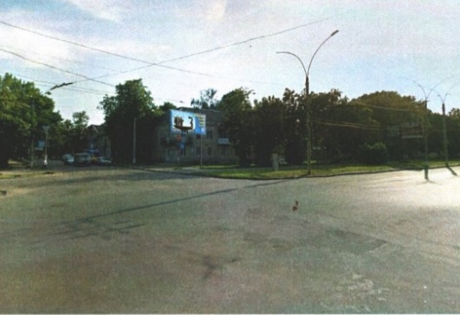 | Відмовлено у погодженні дозволу на розміщення зовнішньої реклами управлінням патрульної поліції в Сумській області (частина 4 п.п. 4.3.4 п.4.3 розділу 4 Правил розміщення зовнішньої реклами, затверджених рішенням виконавчого комітету Сумської міської ради від 07.07.2020 № 343).
18. | ТОВ «РТМ-Україна» | просп. Т.Шевченка, 14 | Скроллер-беклайт  (розмір інформаційного поля  2,23м х 3,06м)  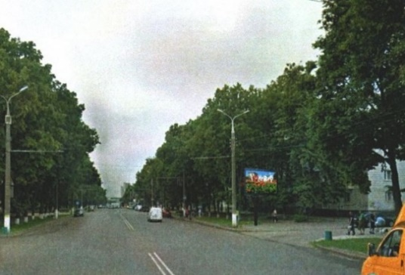 | Відмовлено у погодженні дозволу на розміщення зовнішньої реклами управлінням патрульної поліції в Сумській області (частина 4 п.п. 4.3.4 п.4.3 розділу 4 Правил розміщення зовнішньої реклами, затверджених рішенням виконавчого комітету Сумської міської ради від 07.07.2020 № 343).
19. | ТОВ «РТМ-Україна» | вул. Британська (колишня вул. Горького,) 34 | Скроллер-беклайт  (розмір інформаційного поля  2,23м х 3,06м)  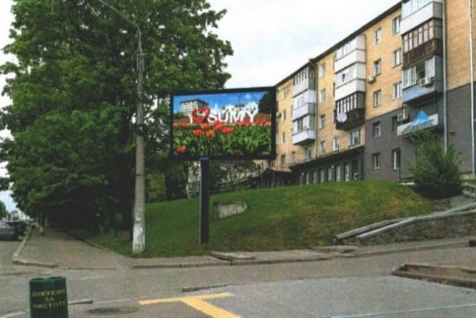 | Відмовлено у погодженні дозволу на розміщення зовнішньої реклами управлінням патрульної поліції в Сумській області (частина 4 п.п. 4.3.4 п.4.3 розділу 4 Правил розміщення зовнішньої реклами, затверджених рішенням виконавчого комітету Сумської міської ради від 07.07.2020 № 343).
20. | ТОВ «РТМ-Україна» | просп. М.Лушпи, 9 | Білборд  (розмір інформаційного поля  3м х 6м )  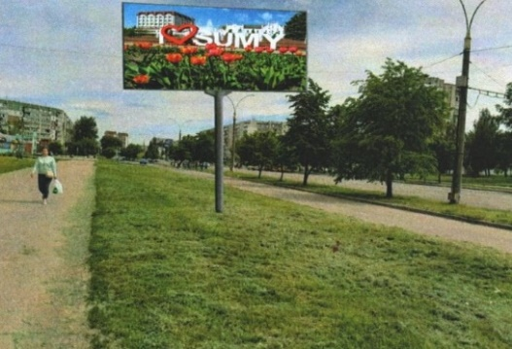 | Відмовлено у погодженні дозволу на розміщення зовнішньої реклами управлінням патрульної поліції в Сумській області (частина 4 п.п. 4.3.4 п.4.3 розділу 4 Правил розміщення зовнішньої реклами, затверджених рішенням виконавчого комітету Сумської міської ради від 07.07.2020 № 343).
21. | ТОВ «РТМ-Україна» | вул. Британська (колишня вул. Горького) –  вул. . Революції Гідності  (колишня вул. Супруна) | Скроллер-беклайт  (розмір інформаційного поля  2,23м х 3,06м)  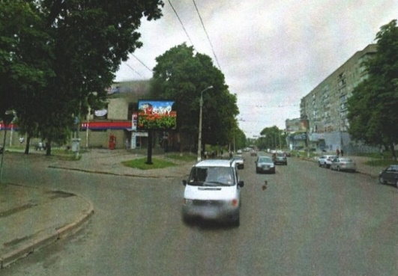 | Відмовлено у погодженні дозволу на розміщення зовнішньої реклами управлінням патрульної поліції в Сумській області (частина 4 п.п. 4.3.4 п.4.3 розділу 4 Правил розміщення зовнішньої реклами, затверджених рішенням виконавчого комітету Сумської міської ради від 07.07.2020 № 343).
22. | ТОВ «РТМ-Україна» | просп. Т.Шевченка –  вул. Новомістенська | Скроллер-беклайт  (розмір інформаційного поля  2,23м х 3,06м)  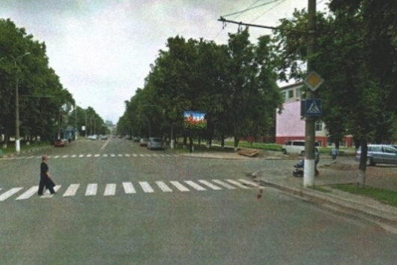 | Відмовлено у погодженні дозволу на розміщення зовнішньої реклами управлінням патрульної поліції в Сумській області (частина 4 п.п. 4.3.4 п.4.3 розділу 4 Правил розміщення зовнішньої реклами, затверджених рішенням виконавчого комітету Сумської міської ради від 07.07.2020 № 343).
23. | ТОВ «РТМ-Україна» | просп. Т.Шевченка, 20 | Скроллер-беклайт  (розмір інформаційного поля  2,23м х 3,06м)  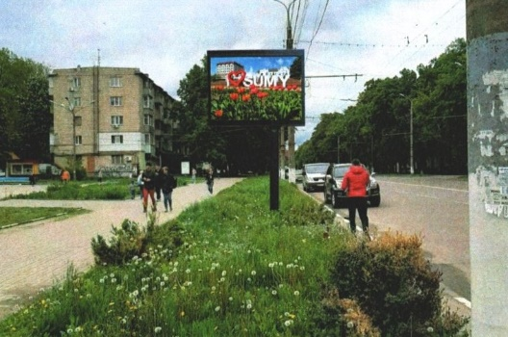 | Відмовлено у погодженні дозволу на розміщення зовнішньої реклами управлінням патрульної поліції в Сумській області (частина 4 п.п. 4.3.4 п.4.3 розділу 4 Правил розміщення зовнішньої реклами, затверджених рішенням виконавчого комітету Сумської міської ради від 07.07.2020 № 343).
24. | ТОВ «РТМ-Україна» | вул. Героїв Сумщини – вул. Троїцька | Скроллер-беклайт  (розмір інформаційного поля  2,23м х 3,06м)  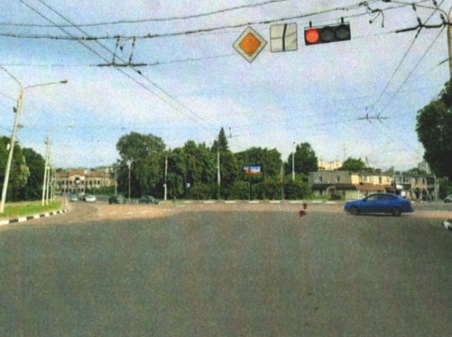 | Відмовлено у погодженні дозволу на розміщення зовнішньої реклами управлінням патрульної поліції в Сумській області (частина 4 п.п. 4.3.4 п.4.3 розділу 4 Правил розміщення зовнішньої реклами, затверджених рішенням виконавчого комітету Сумської міської ради від 07.07.2020 № 343).
25. | ТОВ «РТМ-Україна» | вул. Металургів –  вул. Британська (колишня вул. Горького) | Білборд  (розмір інформаційного поля  3м х 6м )  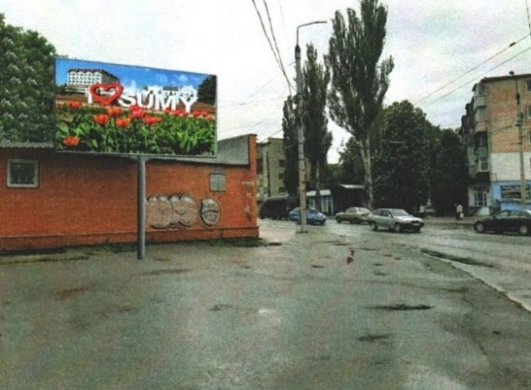 | Відмовлено у погодженні дозволу на розміщення зовнішньої реклами власником (орендарем) місця розміщення (частина 4 п.п. 4.3.4 п.4.3 розділу 4 Правил розміщення зовнішньої реклами, затверджених рішенням виконавчого комітету Сумської міської ради від 07.07.2020 № 343).
26. | ФОП Горбатенко Андрій Сергійович | просп. Перемоги, буд. 119 | Банер на перилах пандуса  (1872 мм х 500 мм)  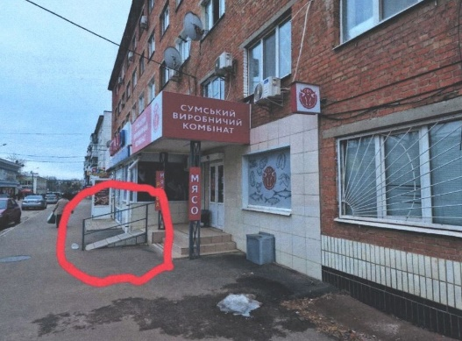  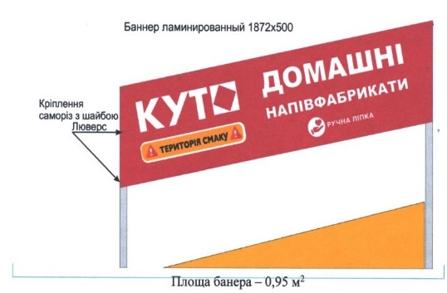 | Частини 2, 5 та 6 пп. 4.3.4 п. 4.3 розділу 4 Правил розміщення зовнішньої реклами, затверджених рішенням виконавчого комітету Сумської міської ради від 07.07.2020 № 343, - виявлення в документах, поданих розповсюджувачем зовнішньої реклами, недостовірних відомостей, невідповідність типу рекламного засобу та місця його розміщення Комплексній схемі розміщення рекламних засобів на території Сумської міської територіальної громади, що затверджена рішенням виконавчого комітету Сумської міської ради від 28.07.2020 № 363, та невідповідність загальним вимогам, зазначеним у підпункті 3.2.6 пункту 3.2 розділу 3 цих Правил (рекламний засіб виготовлений з матеріалу ПВХ).
27. | ФОП Горбатенко Андрій Сергійович | вул. Набережна р.Стрілки, буд. 4 | Банер на фасаді  (3000 мм х 1500 мм)  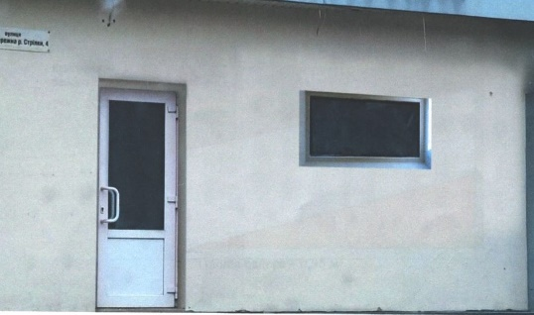  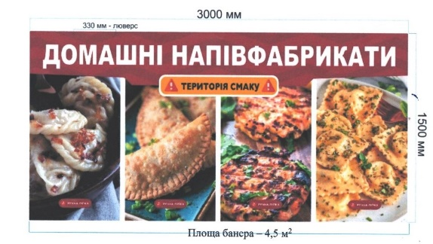 | Частини 5 та 6 пп. 4.3.4 п. 4.3 розділу 4 Правил розміщення зовнішньої реклами, затверджених рішенням виконавчого комітету Сумської міської ради від 07.07.2020 № 343, - невідповідність типу рекламного засобу та місця його розміщення Комплексній схемі розміщення рекламних засобів на території Сумської міської територіальної громади, що затверджена рішенням виконавчого комітету Сумської міської ради від 28.07.2020 № 363, та невідповідність загальним вимогам, зазначеним у підпункті 3.2.6 пункту 3.2 розділу 3 цих Правил (рекламний засіб виготовлений з матеріалу ПВХ).
28. | ФОП Горбатенко Андрій Сергійович | вул. Набережна р.Стрілки, буд. 4 | Банер на фасаді  (1872 мм х 500 мм) | Частини 5 та 6 пп. 4.3.4 п. 4.3 розділу 4 Правил розміщення зовнішньої реклами, затверджених рішенням виконавчого комітету Сумської міської ради від 07.07.2020 № 343, - невідповідність типу рекламного засобу та місця його розміщення Комплексній схемі розміщення рекламних засобів на території Сумської міської територіальної громади, що затверджена рішенням виконавчого комітету Сумської міської ради від 28.07.2020 № 363, та невідповідність загальним вимогам, зазначеним у підпункті 3.2.6 пункту 3.2 розділу 3 цих Правил (рекламний засіб виготовлений з матеріалу ПВХ).
29. | ФОП Котенко Альона Анатоліївна | вул. Героїв Крут, буд. 66-Б | Спеціальна конструкція на фасаді  (4560 мм х 2260 мм)  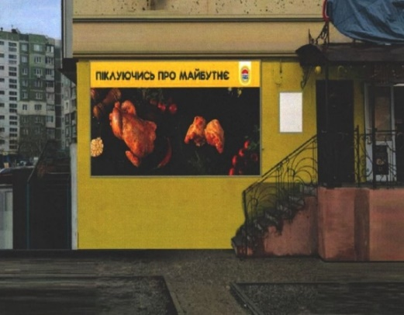 | Частина 5 пп. 4.3.4 п. 4.3 розділу 4 Правил розміщення зовнішньої реклами, затверджених рішенням виконавчого комітету Сумської міської ради від 07.07.2020 № 343, - невідповідність типу рекламного засобу та місця його розміщення Комплексній схемі розміщення рекламних засобів на території Сумської міської територіальної громади, що затверджена рішенням виконавчого комітету Сумської міської ради від 28.07.2020 № 363 (рекламний засіб перекриває віконні отвори).
30. | ФОП Ярова Олена Вікторівна | вул. Петропавлівська, 66 | Електронне табло  (2000 мм х 285 мм)  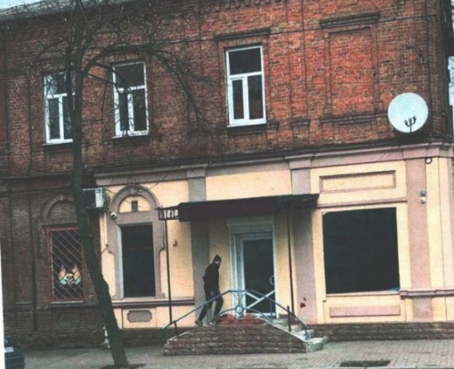 | Виявлення в документах, поданих розповсюджувачем зовнішньої реклами, недостовірних відомостей (частина 2 п.п. 4.3.4 п.4.3 розділу 4 Правил розміщення зовнішньої реклами, затверджених рішенням виконавчого комітету Сумської міської ради від 07.07.2020 № 343).
31. | ФОП Ярова Олена Вікторівна | вул. Петропавлівська, 66 | Електронне табло  (1800 мм х 700 мм)  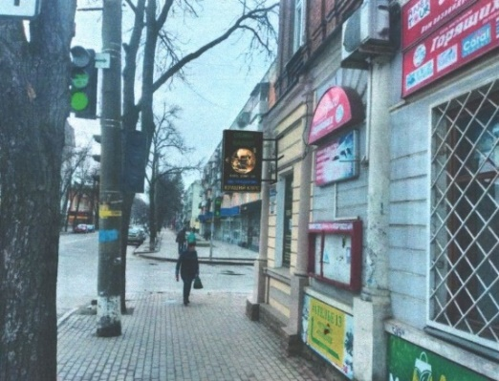 | Виявлення в документах, поданих розповсюджувачем зовнішньої реклами, недостовірних відомостей (частина 2 п.п. 4.3.4 п.4.3 розділу 4 Правил розміщення зовнішньої реклами, затверджених рішенням виконавчого комітету Сумської міської ради від 07.07.2020 № 343), самовільне розміщення рекламного засобу.
32. | ТОВ «Фінансова компанія «ЛІБЕРТІ ФІНАНС» | вул. Харківська, 36/1 | «ЛЕД табло»  (1000 мм х 1000 мм)  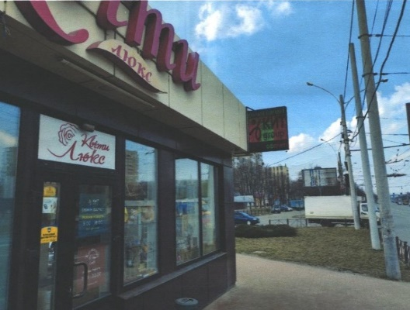 | Частини 5 пп. 4.3.4 п. 4.3 розділу 4 Правил розміщення зовнішньої реклами, затверджених рішенням виконавчого комітету Сумської міської ради від 07.07.2020 № 343, - невідповідність типу рекламного засобу Комплексній схемі розміщення рекламних засобів на території Сумської міської територіальної громади, що затверджена рішенням виконавчого комітету Сумської міської ради від 28.07.2020 № 363 (винос від площини фасаду спеціальної рекламної конструкції складає 1 м).
33. | ТОВ «Фінансова компанія «ЛІБЕРТІ ФІНАНС» | просп. М.Лушпи, 45 | «ЛЕД табло»  (1180 мм х 1000 мм)  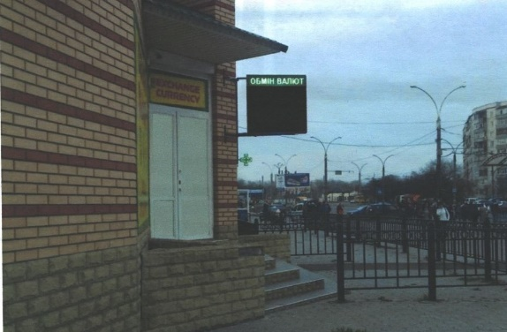 | Частини 5 пп. 4.3.4 п. 4.3 розділу 4 Правил розміщення зовнішньої реклами, затверджених рішенням виконавчого комітету Сумської міської ради від 07.07.2020 № 343, - невідповідність типу рекламного засобу Комплексній схемі розміщення рекламних засобів на території Сумської міської територіальної громади, що затверджена рішенням виконавчого комітету Сумської міської ради від 28.07.2020 № 363 (винос від площини фасаду спеціальної рекламної конструкції складає 1,18 м).

Директор департаменту забезпечення
ресурсних платежів Сумської міської ради Ю.М. Клименко

